HỆ THỐNG QUẢN LÝ THIẾT BỊ VÀ HỢP ĐỒNG BẢO TRÌ

1. Link github: https://github.com/chiene456/OOP_lab/blob/main/Lab%203
2. Phân tích yêu cầu nghiệp vụ
Trường đại học cần quản lý các thiết bị sử dụng trong phòng thực hành, bao gồm máy tính, máy in và máy chiếu. Mỗi thiết bị có các thông tin chung: mã thiết bị, tên thiết bị, năm đưa vào sử dụng, giá mua và trạng thái hoạt động. Tuy nhiên, thông tin riêng và cách tính chi phí bảo trì phụ thuộc vào từng loại thiết bị.
Hệ thống cho phép thêm, tìm kiếm, xóa và liệt kê thiết bị trong từng phòng. Mỗi phòng có mã phòng, tên phòng, sức chứa và danh sách thiết bị. Khi thêm thiết bị, chương trình kiểm tra đối tượng khác null, mã thiết bị không trùng với thiết bị đã có trong phòng và số lượng thiết bị không vượt sức chứa.
Chi phí bảo trì dự kiến trong một năm được xác định như sau:
Thiết bị | Công thức tính
Máy tính | 5% giá mua; cộng thêm 2% nếu có GPU rời và 1% nếu đã sử dụng trên 5 năm
Máy in | 4% giá mua; cộng thêm 500.000 đồng nếu đã in trên 100.000 trang và 300.000 đồng nếu có in màu
Máy chiếu | 3% giá mua; cộng thêm 1.500.000 đồng nếu bóng đèn đã sử dụng trên 3.000 giờ

Danh sách thiết bị cần bảo trì gồm các thiết bị đang có trạng thái UnderMaintenance hoặc đã sử dụng trên 5 năm. Điều kiện này được xét riêng với công thức tính chi phí bảo trì.
Máy tính và máy in mạng có khả năng kết nối mạng. Khi kết nối, địa chỉ IP không được rỗng và thiết bị không được đang kết nối. Sau khi ngắt kết nối, trạng thái kết nối phải trả về false và địa chỉ IP đang hoạt động phải được xóa.
3. Danh sách lớp và sơ đồ quan hệ
Lớp hoặc interface | Trách nhiệm
Device | Lớp trừu tượng lưu thông tin chung của thiết bị và khai báo phương thức tính phí bảo trì
Computer | Bổ sung RAM, bộ xử lý, GPU rời; tính phí bảo trì máy tính và xử lý kết nối mạng
Printer | Bổ sung loại máy in, số trang đã in, khả năng hỗ trợ mạng và in màu; tính phí bảo trì máy in
Projector | Bổ sung độ sáng và số giờ sử dụng bóng đèn; tính phí bảo trì máy chiếu
NetworkPrinter | Kế thừa Printer và bổ sung các thao tác kết nối mạng
INetworkable | Quy định các phương thức chung cho thiết bị có khả năng kết nối mạng
LabRoom | Quản lý danh sách thiết bị, tính tổng phí và lọc thiết bị cần bảo trì

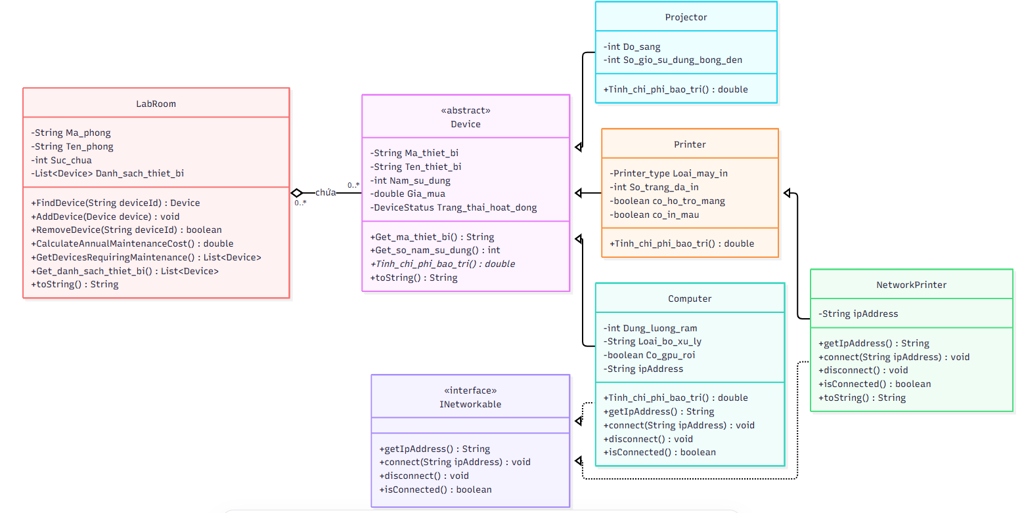

Computer, Printer và Projector kế thừa Device vì chúng đều là các loại thiết bị. NetworkPrinter kế thừa Printer vì máy in mạng vẫn có đầy đủ đặc điểm và cách tính phí của máy in. Computer và NetworkPrinter thực thi INetworkable để cung cấp khả năng kết nối mạng.
Em chọn tách NetworkPrinter thành lớp con của Printer để phân biệt máy in thường với máy in có khả năng mạng. Cách này cho phép sử dụng thiết bị mạng thông qua interface INetworkable. Lớp NetworkPrinter tái sử dụng thuộc tính và cách tính phí bảo trì của Printer. Hạn chế là phần xử lý kết nối đang được viết tương tự trong Computer và NetworkPrinter; khi hệ thống mở rộng, có thể tách phần này thành một thành phần dùng chung.
Quan hệ giữa LabRoom và Device là kết tập. Thiết bị được tạo bên ngoài rồi thêm vào danh sách của phòng. Khi xóa thiết bị khỏi phòng, đối tượng thiết bị vẫn tồn tại và có thể được sử dụng hoặc phân bổ sang phòng khác. Vì vậy, vòng đời của thiết bị không phụ thuộc hoàn toàn vào phòng.
4. Giải thích các nguyên lý hướng đối tượng
Vì sao Device là lớp trừu tượng?
Các thiết bị có những thuộc tính chung, nhưng cách tính chi phí bảo trì khác nhau. Vì vậy, Device lưu thông tin chung và khai báo phương thức trừu tượng:
public abstract double Tinh_chi_phi_bao_tri();
Các lớp con phải cài đặt phương thức này theo công thức riêng. Việc khai báo Device là lớp trừu tượng cũng ngăn tạo trực tiếp một thiết bị chưa xác định loại cụ thể.

Vì sao INetworkable là interface?
Kết nối mạng là một khả năng chung của máy tính và máy in mạng, trong khi hai loại thiết bị có vị trí khác nhau trong cây kế thừa. INetworkable quy định các thao tác mà thiết bị mạng phải cung cấp:
String getIpAddress();
void connect(String ipAddress);
void disconnect();
boolean isConnected();
Nhờ interface, chương trình có thể thao tác với các thiết bị mạng qua một kiểu chung mà không cần phụ thuộc vào lớp cụ thể.
Tính đa hình được thể hiện ở đâu?
Đa hình được thể hiện trong phương thức tính tổng chi phí bảo trì của LabRoom:
for (Device device : Danh_sach_thiet_bi) {
Tong_chi_phi += device.Tinh_chi_phi_bao_tri();
}
Biến device có kiểu khai báo là Device, nhưng có thể tham chiếu đến Computer, Printer, NetworkPrinter hoặc Projector. Khi gọi phương thức tính phí, Java thực hiện cách tính tương ứng với đối tượng thực tế. Chương trình không cần dùng if hoặc switch để chọn công thức theo loại thiết bị.
Đa hình còn được thể hiện khi các đối tượng Computer và NetworkPrinter được sử dụng thông qua kiểu INetworkable để kết nối và ngắt kết nối mạng.
5. Kết quả chạy và kiểm thử
Chương trình kiểm thử tạo hai máy tính, hai máy in, một máy chiếu và hai phòng thực hành. Trong đó, một máy tính có GPU rời, một máy in đã in trên 100.000 trang và máy chiếu có bóng đèn đã sử dụng trên 3.000 giờ. Kết quả được ghi vào file out.txt.
KIỂM TRA MÃ TRÙNG
PASS: Đã có thiết bị mang mã này trong phòng
Phòng máy 1
Mã phòng: P001 - Tên phòng: Phòng máy 1 - Sức chứa: 30 - Số thiết bị: 3
Danh sách thiết bị:
Mã thiết bị: C001 - Tên thiết bị: Máy tính 1 - Năm sử dụng: 2020 - Giá mua: 10000000,00 - Trạng thái: Active - RAM: 16 GB - CPU: Intel Core i5 - GPU rời: Không
Mã thiết bị: PR001 - Tên thiết bị: Máy in thường - Năm sử dụng: 2023 - Giá mua: 4000000,00 - Trạng thái: UnderMaintenance
Mã thiết bị: PJ001 - Tên thiết bị: Máy chiếu 1 - Năm sử dụng: 2019 - Giá mua: 5000000,00 - Trạng thái: Active
Tổng chi phí bảo trì: 2.710.000 đồng
Thiết bị cần bảo trì:
Mã thiết bị: C001 - Tên thiết bị: Máy tính 1 - Năm sử dụng: 2020 - Giá mua: 10000000,00 - Trạng thái: Active - RAM: 16 GB - CPU: Intel Core i5 - GPU rời: Không
Mã thiết bị: PR001 - Tên thiết bị: Máy in thường - Năm sử dụng: 2023 - Giá mua: 4000000,00 - Trạng thái: UnderMaintenance
Mã thiết bị: PJ001 - Tên thiết bị: Máy chiếu 1 - Năm sử dụng: 2019 - Giá mua: 5000000,00 - Trạng thái: Active
Phòng máy 2
Mã phòng: P002 - Tên phòng: Phòng máy 2 - Sức chứa: 20 - Số thiết bị: 2
Danh sách thiết bị:
Mã thiết bị: C002 - Tên thiết bị: Máy tính 2 - Năm sử dụng: 2024 - Giá mua: 12000000,00 - Trạng thái: Active - RAM: 32 GB - CPU: Intel Core i7 - GPU rời: Có
Mã thiết bị: NP001 - Tên thiết bị: Máy in mạng - Năm sử dụng: 2024 - Giá mua: 8000000,00 - Trạng thái: Active - Kết nối mạng: Chưa kết nối
Tổng chi phí bảo trì: 1.960.000 đồng
Thiết bị cần bảo trì:
ĐỐI CHIẾU CHI PHÍ
P001: PASS — mong đợi 2.710.000, thực tế 2.710.000 đồng
P002: PASS — mong đợi 1.960.000, thực tế 1.960.000 đồng
KIỂM TRA KẾT NỐI MẠNG
Thiết bị: C001
Ban đầu chưa kết nối: true
PASS: Địa chỉ IP không được rỗng
Đang kết nối: true
IP hiện tại: 192.168.1.10
PASS: Thiết bị đang kết nối mạng
PASS: Ngắt kết nối và xóa IP
Kết nối lại sau khi ngắt: true
Thiết bị: C002
Ban đầu chưa kết nối: true
PASS: Địa chỉ IP không được rỗng
Đang kết nối: true
IP hiện tại: 192.168.1.11
PASS: Thiết bị đang kết nối mạng
PASS: Ngắt kết nối và xóa IP
Kết nối lại sau khi ngắt: truez`
Thiết bị: NP001
Ban đầu chưa kết nối: true
PASS: Địa chỉ IP không được rỗng
Đang kết nối: true
IP hiện tại: 192.168.1.12
PASS: Máy in đang kết nối mạng
PASS: Ngắt kết nối và xóa IP
Kết nối lại sau khi ngắt: true

KIỂM TRA THIẾT BỊ NULL
PASS: Thiết bị không được null

KIỂM TRA TÌM VÀ XÓA
Tìm được C001: true
Mã không tồn tại trả về null: true
Xóa C001 thành công: true
C001 không còn trong phòng: true
Xóa lại C001 trả về false: true
Thiết bị vẫn tồn tại: Mã thiết bị: C001 - Tên thiết bị: Máy tính 1 - Năm sử dụng: 2020 - Giá mua: 10000000,00 - Trạng thái: Active - RAM: 16 GB - CPU: Intel Core i5 - GPU rời: Không

6. Quá trình sử dụng AI và bằng chứng
https://chatgpt.com/share/6aca5375-9bfc-83ec-87bf-c7656aeb5440

7. Tự phản biện và kết luận
Thiết kế đã phân chia trách nhiệm giữa lớp thiết bị, interface kết nối mạng và lớp quản lý phòng. Kế thừa giúp tái sử dụng thông tin chung; đa hình giúp tính phí bảo trì cho nhiều loại thiết bị bằng cùng một lời gọi phương thức.
Phiên bản hiện tại còn một số hạn chế. Kiểm tra địa chỉ IP mới bảo đảm không rỗng, chưa kiểm tra định dạng IP. Dữ liệu được lưu trong bộ nhớ và chưa có chức năng lưu, đọc dữ liệu lâu dài. Phần xử lý kết nối còn lặp giữa Computer và NetworkPrinter. Nếu chưa bổ sung kiểm tra liên phòng, cùng một thiết bị vẫn có thể được thêm vào nhiều phòng.
Qua bài thực hành, em hiểu rõ hơn sự khác nhau giữa kế thừa, thực thi interface và kết tập, đồng thời biết cách sử dụng đa hình để tổ chức chương trình. Việc trao đổi với AI hỗ trợ phát hiện vấn đề và đề xuất cách sửa; kết luận về tính đúng của chương trình cần dựa trên việc đọc hiểu code và kết quả kiểm thử thực tế.

